**PROPOSAL PROYEK AKHIR**

**RANCANG BANGUN APLIKASI ANDROID INTERIOR DESIGN BERBASIS AUGMENTED REALITY**

**Oleh**

**KURNIA RAMADHAN**

**2018302014**



**PROGRAM STUDI TEKNOLOGI INFORMASI   
POLITEKNIK ACEH  
2020**

# **KATA PENGANTAR**

Bismillahirrahmanirrahim, Assalamu’alaikum wr. Wb.

Alhamdulillah segala puji beserta syukur kami panjatkan kehadirat Allah SWT, karena atas limpahan rahmat hidayah-Nya penulis dapat menyelesaikan Proyek Akhir yang berjudul ***Rancang Bangun Interior Design Berbasis Augmented Reality,*** Proyek Akhir ini disusun sebagai salah satu syarat kelulusan pada program studi Teknologi Informasi.

Dalam proses pembuatan proyek akhir ini penulis mendapat banyak dorongan dan bimbingan dari berbagai pihak yang lebih berpengalaman, oleh karena itu tanpa menghilangkan rasa hormat penulis mengucapkan terimakasih sebesar-besarnya kepada semua pihak yang sudah membantu dan juga membimbing dalam proses pembuatan proyek akhir ini, khususnya kepada:

1. Kedua orang tua yang selalu memberi dukungan dan motivasi
2. Bapak Dr. Ir.Yuhanis Yunus, M.Eng selaku Direktur Politeknik Aceh.
3. Bapak Dien Taufan Lessy, S.ST.,M.S.c selaku dosen pembimbing satu penulis, yang telah meluangkan waktu, tenaga, dan pikiran dalam memberikan bimbingan dan pembelajaran, dan juga sekaligus sebagai kaprodi program studi Teknologi informasi.
4. Bapak Munzir Umran, S.Si selaku dosen pembimbing dua penulis, yang juga senantiasa meluangkan waktu,tenaga, dan pikiran dalam memberikan pembelajaran kepada penulis.
5. Seluruh dosen Teknologi Informasi Politeknik Aceh atas dukungan dan bimbingannya selama ini.
6. Teman-teman seperjuangan yang ikut membantu dan memberi semangat kepada penulis serta kepada seluruh pihak yang telah membantu proses pembuatan proyek akhir ini yang tidak dapat penulis sebutkan satu-persatu.

Dalam penyusunan proyek akhir ini, penulis menyadari masih terdapat banyak kekurangan yang dibuat baik sengaja, maupun tidak sengaja, oleh sebab itu penulis tidak menutup diri untuk diri untuk menerima kritikan dan saran guna mencapai kesempurnaan di masa yang akan datang, Semoga laporan ini bermanfaat dan menambah wawasan bagi pembaca terkhusus bagi penulis sendiri.

Wassalamu’alaikum wr.wb.

Banda Aceh, 23 Februari 2021

Kurnia Ramadhan

# **DAFTAR ISI**

KATA PENGANTAR 2

DAFTAR ISI 4

DAFTAR GAMBAR 6

DAFTAR TABEL 7

BAB I 8

PENDAHULUAN 8

1.1 Latar Belakang Masalah 8

1.2 Tujuan 9

1.3 Manfaat 9

1.4 Rumusan Masalah 9

1.5 Batasan Masalah 9

BAB II 10

DASAR TEORI 10

2.1 Android Studio 10

2.2 Android Studio SDK 10

2.3 Augmented Reality 11

2.4 Vuforia SDK 11

2.5 Blender 3D 12

2.6 Unity 12

2.7 Metode Marker 13

2.8 Metode Pemograman C# 13

BAB III 14

METODE PERANCANGAN 14

3.1 Analisis dan Perancangan Sistem 14

3.2 Diagram Alur (Flowchart) 14

3.3 Kebutuhan Perangkat 14

3.4 Rancangan Tampilan 14

BAB IV 15

HASIL YANG DIHARAPKAN 15

# **DAFTAR GAMBAR**

Gambar 1 Logo Android 10

Gambar 1.2 logo Android SDK 11

Gambar 1.0.3 Logo Vuforia 12

Gambar 1.0.4 Logo Blender 12

Gambar 1.0.5 Logo Unity 13

# **DAFTAR TABEL**

# **BAB I**

# **PENDAHULUAN**

## **Latar Belakang Masalah**

Interior Design secara umum didefinisikan sebagai proses penyusunan dan penciptaan elemen-elemen interior agar menjadi suatu kesatuan yang saling berkaitan untuk mencapai tujuan tertentu pada aspek estetis, keamanan dan kenyamanan ruangan.

Permasalahan yang terjadi sekarang adalah sulitnya menentukan furniture/perabot yang tepat pada sebuah ruangan sehingga terjadi ketidaknyamanan nilai estetika pada sebuah ruangan, yang dimana membuat suasana ruangan tersebut menjadi tidak nyaman bahkan tidak menarik untuk dikunjungi atau ditempati. Untuk mengatasi permasalah tersebut dapat menggunakan teknologi *Augmented Reality (AR).*

*Augmented Reality (AR)* merupakan penggabungan benda-benda nyata dan maya di lingkungan nyata, dan terdapat interaksi antar benda dalam tiga dimensi (3D). *Augmented Reality (AR)* akan diaplikasikan pada bidang interior design untuk memudahkan designer dalam menata suatu perabot di dalam suatu ruangan. Di dalam linkungan Augmented Reality, Perabot virtual dapat ditampilkan dan dimodifikasi secara langsung pada layar. Tujuannya supaya pengguna dapat melihat dan mengatur perabot virutal 3D secara dinamis dan fleksibel.

Berdasarkan permasalahan diatas maka peneliti mengambil tugas akhir dengan judul **“Rancang Bangun Aplikasi Android Interior Design Berbasis Augmented Reality”.**

## **Tujuan**

Berdasarkan Latar belakang diatas , maka tujuan pembuatan proyek akhir ini adalah :

1. Untuk memudahkan dalam menata suatu perabot di dalam suatu ruangan.
2. Untuk menampilkan perabot virtual tambahan kepada lingkungan nyata.

## **Manfaat**

Manfaat pembuatan proyek akhir ini adalah :

1. Memudahkan Pengguna dapat memilih furniture/perabot yang cocok didalam suatu ruangan.
2. Menciptakan sebuah ruangan yang tertata dan memiliki nilai estetika.

## **Rumusan Masalah**

Perumusan masalah proyek akhir yang akan di bahas adalah :

1. Mendesain interior 3D yang akan digunakan.
2. Menerapkan teknologi Augmented Reality yang interaktif.
3. Bagaimana menerapkannya kedalam aplikasi mobile.

## **Batasan Masalah**

Batasan masalah ini akan dibatasi pada hal-hal berikut :

1. Aplikasi ini hanya dibuat pada ruangan tertentu dan menggunakan marker.
2. Aplikasi ini hanya tersedia pada smartphone android.

# **BAB II**

# **DASAR TEORI**

## **Android Studio**

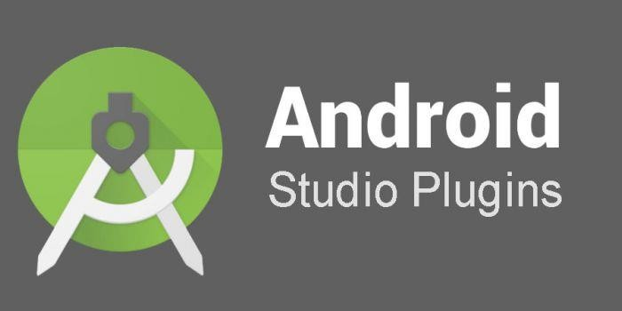Android Studio Merupakan sebuah IDE (*Integrated Development Environment)* yang di kembangkan untuk pengembangan aplikasi berbasis android. Sebelum adanya IDE android studio pengembangan aplikasi android mengunakan Eclipse, Android Studio memiliki berbagai library yang lebih kompleks dibandingkan Eclipse,oleh karena itu dalam pebuatan project akhir ini penulis akan mengunakan IDE Android Studio.

Gambar 1 Logo Android

https://tekno.foresteract.com/android/

## **Android Studio SDK**

Android SDK adalah tools API (Application Programming Interface) yang diperlukan untuk mulai mengembangkan aplikasi pada platform android menggunakan Bahasa pemograman java. Saat ini android SDK sudah disertakan kedalam Android Studio. Android SDK meliputi berikut ini :

1. Library yang di perlukan 2. Debugger 3. Emulator 4. Kode sumber sampel 5. Tutorial untuk OS Android

Saat ini android SDK sudah disertakan kedalam Android Studio berikut ini merupakan fitur dari android SDK :

1. Framework aplikasi yang memungkinkan penggunaan dalam pengahapusan komponen yang tersedia.
2. Mengunaka Dalvik VM, yaitu mesin virtual yang di optimalkan untuk perangkat mobile.

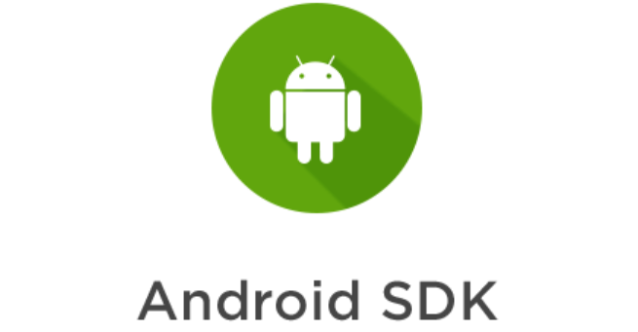

Gambar 1.2 logo Android SDK

## **Augmented Reality**

AR (augmented reality), adalah teknologi yang menggabungkan benda maya dua dimensi dan ataupun tiga dimensi ke dalam sebuah lingkungan nyata lalu memproyeksikan benda-benda maya tersebut secara realitas dalam waktu nyata. Realitas tertambah dapat diaplikasikan untuk semua indera, termasuk pendengaran, sentuhan, dan penciuman. Selain digunakan dalam bidang-bidang seperti kesehatan, militer, industri manufaktur maupun dunia pendidikan. Teknologi AR ini dapat menyisipkan suatu informasi tertentu ke dalam dunia maya dan menampilkannya di dunia nyata dengan bantuan perlengkapan seperti webcam, komputer, HP Android, maupun kacamata khusus.

## **Vuforia SDK**

Vuforia adalah Augmented Reality Software Development Kit (SDK) untuk perangkat mobile yang memungkinkan pembuatan aplikasi AR. SDK Vuforia juga tersedia untuk digabungkan dengan unity yaitu bernama Vuforia AR Extension for Unity. Vuforia merupakan SDK yang disediakan oleh Qualcomm untuk membantu para developer membuat aplikasi-aplikasi Augmented Reality (AR) di mobile phones (iOS, Android). SDK Vuforia sudah sukses dipakai di beberapa aplikasi-aplikasi mobile untuk kedua platform tersebut.



Gambar 1.0.3 Logo Vuforia

https://teknojurnal.com/vuforia/

## **Blender 3D**

Blender 3D adalah perangkat lunak komputer open source 3D grafis yang bebas dibawah sistem operasi GNU(General Public License) .Blander dapat digunakan untuk modelling,UV unwrapping,texturing,rigging,water simulator,raster graphic simulation,fluid dan smoke simulation, camera tracking, skining, animating, rendering, particle dan untuk membuat interaktif 3D.



Gambar 1.0.4 Logo Blender

## **Unity**

Unity 3D adalah sebuah perangkat lunak game engine untuk membangun permainan 3 Dimensi. Aplikasi Unity pada perancangan aplikasi digunakan agar aplikasi *Augmented Reality* yang akan dirancang dapat di implementasikan kedalam smartphone Android dan menampilkan objek-objek 3 Dimensi berdasarkan tiap marker yang telah dirancang. Dengan fitur-fitur yang telah tersedia akan diimplementasikan dengan objek 3 dimensi yang telah dibuat sebelumnya.



Gambar 1.0.5 Logo Unity

## **Metode Marker**

Marker merupakan gambar (image) dengan warna hitam dan putih dengan bentuk persegi. Komputer akan mengenali posisi dan orientasi dari marker yang akan menciptakan objek *Virtual* yang berupa objek 3D.

## **Metode Pemograman C#**

# **BAB III**

# **METODE PERANCANGAN**

## **Analisis dan Perancangan Sistem**

Analisis dan perancangan alur kerja system serta layout tampilan merupakan sebuah laporan yang digunakan untuk menggambarkan bentuk keseluruhan dari sebuah aplikasi. Analisis dan perancangan system ini meliputi, tampilan antarmuka dengan alur kerja aplikasi yang digambarkan menggunakan Flowchart.

## **Diagram Alur (Flowchart)**

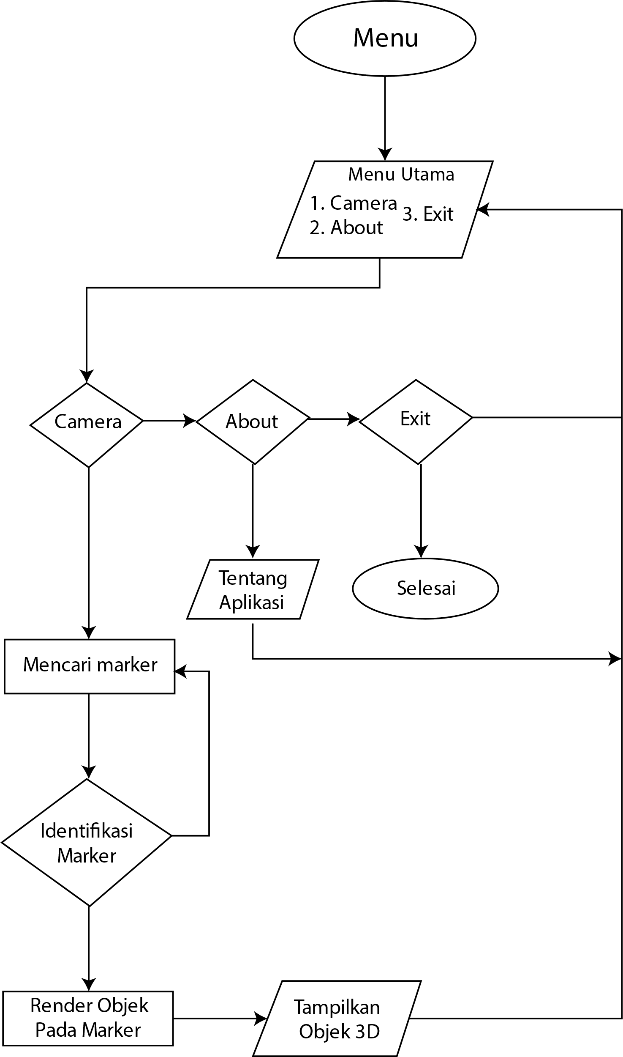

## **Kebutuhan Perangkat**

## **Rancangan Tampilan**

# **BAB IV**

# **HASIL YANG DIHARAPKAN**